Германия
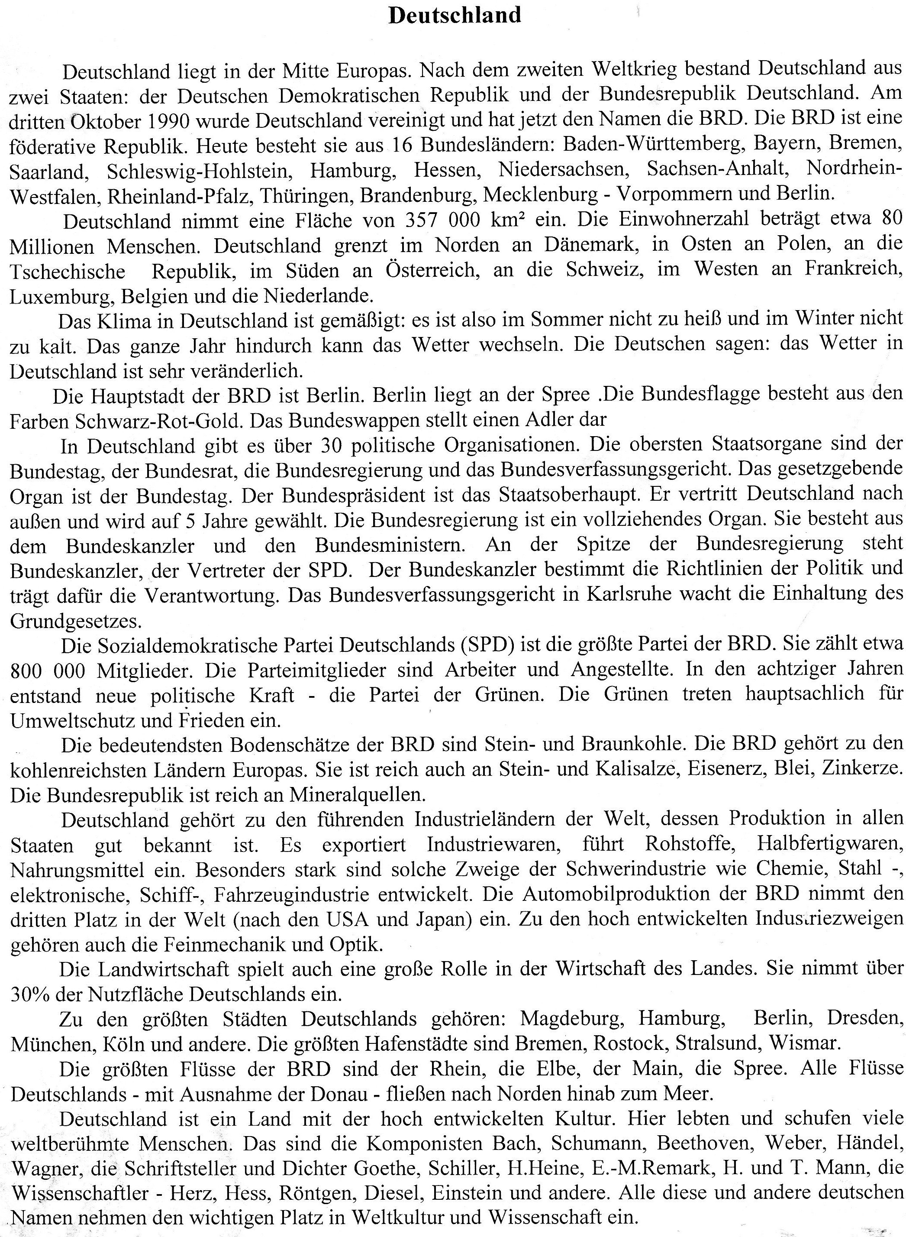
Германия находится в центре Европы. После второй мировой войны Германия состояла из двух государств: Германской Демократической Республики и Федеративной Республики Германия. Третьего октября 1990 года Германия была объединена и сейчас имеет название ФРГ. ФРГ – это федеративная республика. Сегодня она состоит из 16 федеральных земель: Баден- Вюртемберг, Бавария, Бремен, Заарланд, Шлезвиг-Гольштейн, Гамбург, Гессен, Нижняя Саксония, Саксония-Анхальт, Северный Рейн-Вестфалия, Рейнланд-Пфальц, Тюрингия, Бранденбург, Мекленбург-Передняя Померания и Берлин.
Германия занимает площадь в 357000 кв.км. Численность населения составляет около 80 миллионов человек. Германия граничит на севере с Данией, на востоке с Польшей, Чешской Республикой, на юге с Австрией, Швейцарией, на западе с Францией, Люксембургом, Бельгией и Нидерландами.
Климат в Германии умеренный: так, летом не слишком жарко, а зимой не слишком холодно. В течение всего года погода может меняться. Немцы говорят: погода в Германии очень переменчива.
Столица ФРГ – Берлин. Берлин лежит на Шпрее. Государственный флаг состоит из цветов черный-красный-золотой. Государственный герб представляет собой орла.
В Германии есть более 30 политических организаций. Высшие государственные органы – Бундестаг, Бундесрат (Федеральный Совет), Федеральное правительство и Федеральный конституционный суд. Законодательный орган – Бундестаг. Федеральный президент – глава государства. Он представляет Германию извне и избирается на пять лет. Федеральное правительство – это исполнительный орган. Оно состоит из федерального канцлера и федеральных министров. Во главе федерального правительства стоит федеральный канцлер, представитель СПГ. Федеральный канцлер определяет директивы политики и несет за это ответственность. Федеральный конституционный суд в Карлсруэ следит за соблюдением конституции.
Социал-демократическая партия Германии (СПГ) – самая большая партия ФРГ. Она насчитывает около 800 000 членов. Члены партии – это рабочие и служащие. В 80-е годы возникла новая политическая сила – партия зеленых. Зеленые выступают главным образом за защиту окружающей среды и мир.
Самые значимые полезные ископаемые ФРГ – каменный и бурый уголь. ФРГ относится к самым богатым углем странам Европы. Она также богата каменными и калийными солями, железной рудой, свинцом, цинковой рудой. Федеративная республика богата минеральными источниками.
Германия относится к ведущим промышленным странам мира, чья продукция хорошо известна во всех государствах. Она экспортирует промышленные товары, ввозит сырье, полуфабрикаты, продукты питания. Особенно сильно развиты такие отрасли тяжелой промышленности как химическая, сталеплавильная, электронная, корабельная, транспортная промышленность. Производство автомобилей ФРГ занимает третье место в мире (после США и Японии). К высокоразвитым отраслям промышленности относятся также точная механика и оптика.
Сельское хозяйство также играет большую роль в экономике страны. Оно занимает более 30% полезной площади Германии.
К самым большим городам Германии относятся: Магдебург, Гамбург, Берлин, Дрезден, Мюнхен, Кёльн и другие. Самые большие портовые города – это Бремен, Росток, Штральзунд, Висмар.
Самые большие реки ФРГ – Рейн, Эльба, Майн, Шпрее. Все реки Германии – за исключением Дуная – текут на север к морю.
Германия – это страна с высокоразвитой культурой. Здесь жили и работали многие всемирно известные люди. Это композиторы Бах, Шуман, Бетховен, Вебер, Гендель, Вагнер, писатели и поэты Гете, Шиллер, Г. Гейне, Е-М. Ремарк, Г. и Т. Манн, ученые – Герц, Гесс, Рентген, Дизель, Эйнштейн и другие. Все эти и другие немецкие имена занимают важное место в мировой культуре и науке.

